Lesbrief Muziektheatervoorstelling Angsthaas

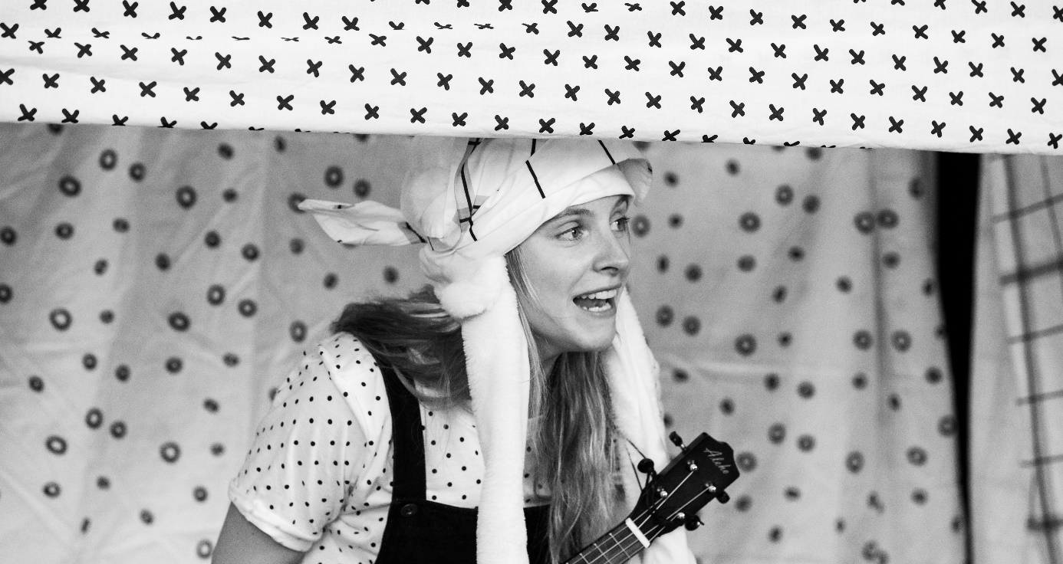

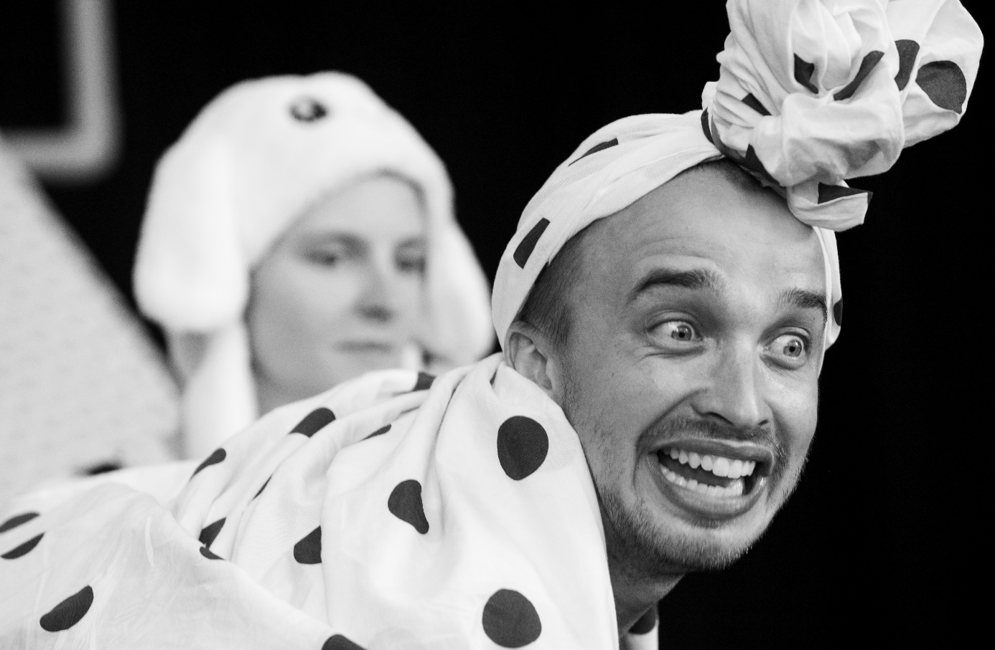

Theatergroep Boer&Buys

Lesbrief Muziektheatervoorstelling Angsthaas

Beste docent,

Voor u ligt de lesbrief die bij de Muziektheatervoorstelling Angsthaas hoort. In deze lesbrief zullen wij meerdere thema’s behandelen.

In deze lesbrief bieden wij docenten handvatten om zowel een voor- als een nabesprekingsles te kunnen doen. Deze brief biedt opdrachten om het onderwerp angst op creatieve wijze verder te onderzoeken en te verdiepen.

Centraal in de voorstelling staat; angst. Bang zijn voor iets waar je geen controle over hebt, dwangmatige handelingen en voor jezelf durven opkomen.
Haas de hoofdpersoon van de voorstelling is bang voor alles; bang voor spoken in de kast, monsters onder haar bed, maar vooral dat haar opa ineens weg is. Laatst deed haar opa het niet meer en sindsdien heeft ze een zorgenmonster in haar hoofd. Dat monster zegt precies wat ze moet doen om haar opa te redden. Zo mag zij bijvoorbeeld nooit op de randen van de tegels staan.

Als voorbespreking willen wij voorstellen om met de kinderen iets dieper in de gaan op het thema; angst. Als nabespreking willen we u samen met de klas dieper op het verhaallijnen van de voorstelling Angsthaas in laten gaan. Natuurlijk bent u geheel vrij om te gebruiken wat er bij uw klas past.

VOORBRIEF

Vragen voor in de klas;
- Wat is angst?
- Wanneer ben je bang?
- Waarvoor ben je bang?
- Bestaan er mensen die nooit bang zijn?
- Als je alles durfde, wat zou je dan doen?
- Zijn dieren wel eens bang?
- Wanneer is iemand een angsthaas?
- Wanneer is iemand een dappere Dodo?
- Ben jij een angsthaas of een dappere dodo?

Beeldende opdracht - collage maken;

Verdeel de klas in groepjes van 3 kinderen. Ieder groepje krijgt een stapel tijdschriften.
De kinderen gaan een collage maken over een Angsthaas of een dappere Dodo (bijvoorbeeld een plaatje van een glijbaan = een dappere Dodo durft daar wel van af, of een plaatje van een zaklamp = een Angsthaas is bang in het donker). Laat ze deze plaatjes met lijm op een A3 vel plakken.

Deze collages kunnen met de punten aan elkaar worden geniet door de docent zodat er een Angsthaas en een dappere Dodo slinger ontstaan. Deze kunnen worden opgehangen in de klas.

Variatie: Laat de kinderen aan de ene kant van het A3 vel de Angsthaas plaatjes plakken en aan de andere kant de dappere Dodo plaatjes.

Drama opdracht – levende foto’s Angsthaas en dappere Dodo;

‘Stel je voor dat al die dingen die een Angsthaas of een dappere Dodo doen, dat al die dingen uit jullie collage, dat die op een levende foto staan hoe ziet dat er dan uit?’

- Verdeel de klas in 3 groepen.

- Groep 1 komt in een horizontale rij voor de klas staan. Groep 2 en 3 blijven zitten en zijn publiek. Spreek af dat het publiek geen commentaar levert op de leerlingen die spelen, omdat ze de spelende kinderen dan uit hun spelconcentratie en rol halen.

- Leg uit dat de kinderen in een bevroren houding (een levende foto) een Angsthaas en een dappere Dodo gaan uitbeelden.

- Eerst staan de kinderen met de rug naar de klas. Vertel dat ze een Angsthaas gaan uitbeelden. Klap vervolgens in je handen, op de klap draaien de kinderen zich om naar het publiek en nemen een Angsthaas-houding aan. Ze bevriezen op hun plek (Freeze).

- Terwijl de kinderen in de houding staan kun je de Angsthaas-pose kort bespreken met de rest van de klas.
Welke houding is overtuigend? Waardoor komt dat? Wat gebeurt er met de mimiek (gezicht) en de fysiek (lichaam) van die kinderen?

- Klap weer in de handen, de leerlingen gaan weer met de rug naar de klas staan. Nu gaan ze een dappere Dodo uitbeelden. Ook deze houding kan weer worden nabesproken met de klas. Daarna zijn groep 2 en groep 3 aan de beurt.

Taalopdracht - gedicht;

Neem het gedicht door samen met de kinderen, bespreek wat opvalt in het gedicht.

Ik ben bang

Ik ben bang voor vliegende insecten
Ik ben bang voor ziektes en bacillen
Ik ben bang voor hele kleine ruimtes
Ik ben bang dat mijn benen niet meer willen

Ik ben bang voor bang zijn
Ik ben bang voor jou
Ik ben bang om alleen te zijn
Ik ben bang voor kou

Ik ben bang voor die hele gekke tandarts
Ik ben bang voor wondjes en voor bloed
Ik ban bang voor hele hoge hoogtes
Ik ben bang voor sirenes hard met spoed

Ik ben bang voor bang zijn
Ik ben bang voor jou
Ik ben bang om alleen te zijn
Ik ben bang voor kou

Ik ben bang voor heel grote honden
Ik bang voor vallen op de straat
Maar het allerbangst, maar het allerbangst
Ben ik dat hij weggaat
Laat de leerlingen vervolgens in groepjes een eigen rijmende variant maken.
Het tweede stukje van het gedicht moet gaan over waar een Angsthaas allemaal bang voor kan zijn.

Groepje 1;
Ik ben bang voor vliegende insecten
Ik ben bang voor ziektes en bacillen
Ik ben bang………………………………
Ik ben bang………………………………

Groepje 2;
Ik ben bang voor die hele gekke tandarts
Ik ben bang voor wondjes en voor bloed
Ik ban bang………………………………..
Ik ben bang………………………………..

Groepje 3;
Ik ben bang voor hele grote honden
Ik bang voor vallen op de straat
Maar het aller bangst, maar het aller bangst
Ben ik………………………………………
Als elk groepje het gedichtje heeft afgemaakt, kan het hele gedicht achter elkaar worden voorgedragen.
Als docent kan je het originele basisgedeelte lezen en daarna kunnen de kinderen zelf de laatste twee zinnen voordragen.

De docent kan het zelfgemaakte Angsthaas-gedicht mooi uitschrijven of uittypen en dit ophangen in de klas!

NABRIEF

Vragen voor in de klas;
- Wat vond je het leukst aan de voorstelling?
- Welk moment vond je heel grappig?
- Was er een stukje dat je eng vond?
- Wie heeft er wel eens een zorgen-monstertje in zijn hoofd die zegt dat je iets moet doen? Of iets juist iets niet kan? Of iets niet durft? Of bang moet zijn voor iets?
- Wat zegt dit zorgen-monstertje tegen je?
- Wat zou je terug kunnen zeggen tegen dit zorgen-monstertje?
- Kan je het zorgen-monstertje ook weg sturen?
- Waar gaat hij dan heen?

Beeldend opdracht - kleurplaat plattegrond van je hoofd;
In de voorstelling ging Haas steeds naar een andere plek, naar een ander level in haar hoofd om aan het einde uit te komen bij de Eindbaas/het zorgen-monstertje.

Bedenk welke kamers en levels er in jou hoofd zitten en wat je daar allemaal moet doen om het level te halen en door te kunnen gaan naar de volgende plek.

Ieder kind krijgt kleurpotloden

De kinderen gaan een plattegrond maken van hun eigen hoofd. Ze tekenen wat er in elk level in hun hoofd moet gebeuren om door te mogen gaan (bijvoorbeeld een trap = je moet over allerhoogste trap en dan mag je verder, of water = je moet eerst helemaal kopje onder en dan mag je verder). Ook tekenen ze waar de Eindbaas/het zorgen-monstertje is en hoe je hem moet verslaan.

Deze tekeningen kunnen worden opgehangen in de klas.

Variatie: je kan de kinderen ook laten werken met plaatjes uit tijdschriften en lijm.

Drama opdracht – levende foto’s emoties;

‘In de voorstelling kwam Haas in het Hoge hoofdkwartier, daar waren 4 verschillende emotieballen (bang, boos, blij en bedroefd). Stel je voor dat die 4 emotieballen hier zouden zijn, hoe zou dat er dan uit zien op een levende foto?’.

- Verdeel de klas in 4 groepen.

- Groep 1 komt in een horizontale rij voor de klas staan. Groep 2, 3 en 4 blijven zitten en zijn publiek. Spreek af dat het publiek geen commentaar levert op de leerlingen die spelen, omdat ze de spelende kinderen dan uit hun spelconcentratie en rol halen.

- Leg uit dat de kinderen in een bevroren houding (een levende foto) een emotie gaan uitbeelden.

- Eerst staan de kinderen met de rug naar klas. Vertel wat ze gaan uitbeelden (bang, boos, blij of bedroefd). Klap vervolgens in je handen, op de klap draaien de kinderen zich om naar het publiek en nemen een emotie-houding aan. Ze bevriezen op hun plek (Freeze).

- Terwijl de kinderen in de houding staan kun je de emotie pose kort bespreken met de rest van de klas.
Welke houding is overtuigend? Waardoor komt dat? Wat gebeurd er met de mimiek (gezicht) en de fysiek (lichaam) van die kinderen?

- Je kan vragen of deze foto ook tot leven kan komen. Klap weer in de handen, de foto komt langzaam tot leven, de kinderen mogen bewegen en geluid gebruiken. Als je weer in je handen klapt, bevriezen ze weer. Daarna zijn groep 2, groep 3 en groep 4 aan de beurt tot je alle 4 de groepen en alle emoties hebt gehad.

Kringopdracht - een pot vol herinneringen

Ga in een kring zitten. Haas kwam in de voorstelling ook in een donkere kelder waar allemaal potten vol met herinneringen stonden. Als je je vervelend of verdrietig voelt helpt het soms om te denken aan je mooiste herinnering.

Pak een lege pot of een leeg bakje. Vertel dat je ook zo’n pot hebt meegenomen en dat we er allemaal onze aller mooiste herinnering in gaan doen.

Je kan eerst zelf je mooiste herinnering vertellen en deze in de pot doen. Daarna kan je de pot doorgeven naar links. Het kind links van je verteld zijn of haar aller mooiste herinnering en doet deze ook in de pot. Zo gaat de pot de hele kring rond tot hij gevuld is met herinneringen.

Je kan de pot ergens in het lokaal neerzetten zodat de leerlingen altijd bij hun mooiste herinnering kunnen als ze hem even nodig hebben.

Kleurplaat plattegrond van je hoofd

